Text om ett djur
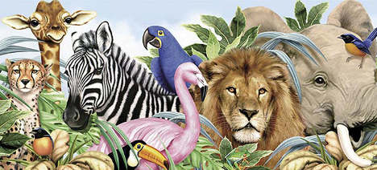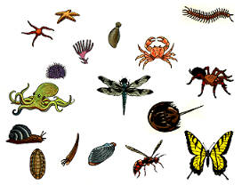

Du ska i ett Pages-dokument skriva en text om ett djur. I texten ska svaret på frågorna nedan finnas med men du ska skriva som en löpande text. För att få svar på dina frågor använder du biologiböckerna som finns i klassrummet, de länkar som finns här nedan och söker egen information på Internet. Du anger sist i ditt dokument alla källor du har använt. Du måste använda minst två olika källor.

Din text ska illustreras av bilder på ditt djur och även av minst en bild till som du tycker illustrerar något i din text.

Djuret du skriver om ska antingen vara det djur du observerade i Akalla by eller något av de ryggradslösa djur vi studerade veckan innan på ängen.

Frågor att svara på i texten

Vad äter ditt djur?

Vilken grupp djur tillhör din art? Av vad kännetecknas den här gruppen?

Hur länge har din djurart funnits på jorden? Är din art framavlad av människan?

Vilken typ av befruktning har din art? Berätta om vad detta innebär. Hur reglerar din art sin temperatur? Vad innebär detta?

Hur tror du en vanlig dag ser ut i din arts liv? Berätta och motivera.
I vilken miljö har du studerat djuret? Vad gjorde den? Berätta något om dess beteende.

Förslag på källor

- Uppsala universitet: http://www.bioresurs.uu.se/myller/index.html

- Naturhistoriska riksmuseet: www.nrm.se/faktaomnaturenochrymden/djur.42.html

- Skansen: http://www.skansen.se/sv/kategori/djurparken

- Järvs zoo: http://www.jarvzoo.se/vara-djur/

- Naturvetenskap.org http://www.naturvetenskap.org/hogstadiebiologi

- Vad du minns eller dina anteckningar från dina fältstudier

Bedömning av uppgiften:
A | C | E
Eleven kan söka naturvetenskaplig information och använder då olika källor och för välutvecklade och väl underbyggda resonemang om informationens och källornas trovärdighet och relevans. | Eleven kan söka naturvetenskaplig information och använder då olika källor och för utvecklade och relativt väl underbyggda resonemang om informationens och källornas trovärdighet och relevans | Eleven kan söka naturvetenskaplig information och använder då olika källor och för enkla och till viss del underbyggda resonemang om informationens och källornas trovärdighet och relevans.
Eleven kan använda informationen på ett väl fungerande sätt i diskussioner och för att skapa välutvecklade texter och andra framställningar med god anpassning till syfte och målgrupp. | Eleven kan använda informationen på ett relativt väl fungerande sätt i diskussioner och för att skapa utvecklade texter och andra framställningar med relativt god anpassning till syfte och målgrupp. | Eleven kan använda informationen på ett i huvudsak fungerande sätt i diskussioner och för att skapa enkla texter och andra framställningar med viss anpassning till syfte och målgrupp.
Eleven gör välutvecklade dokumentationer av undersökningarna med tabeller, diagram, bilder och skriftliga rapporter. | Eleven gör utvecklade dokumentationer av undersökningarna med tabeller, diagram, bilder och skriftliga rapporter. | Eleven gör enkla dokumentationer av undersökningarna med tabeller, diagram, bilder och skriftliga rapporter.

